ІНФОРМАЦІЯ
ЩОДО ЦЕНТРУ НАДАННЯ АДМІНІСТРАТИВНИХ ПОСЛУГ
ЯМПІЛЬСЬКА МІСЬКА РАДА

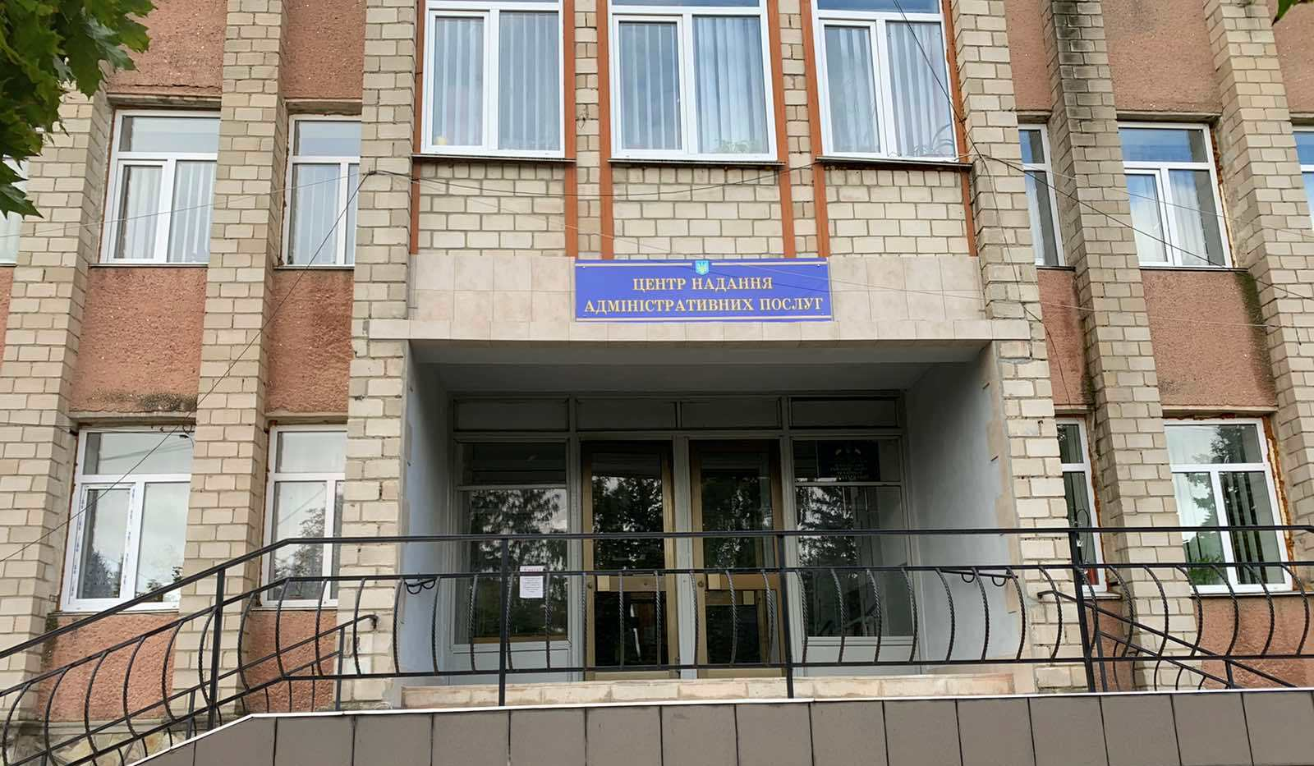

1. Загальні відомості про Центр

 | Назва Центру | Управління «Центр надання адміністративних послуг» Ямпільської міської ради
 | Тип органу, що утворив Центр  (міська, сільська, селищна рада) | Міська рада
 | Назва органу, що утворив Центр | Ямпільська міська рада
 | Дата утворення Центру | 6 червня 2016 року
 | Дата відкриття Центру | 1 серпня 2016 року
 | Розпорядчий документ органу про створення Центру  (дата, номер, назва) | Рішення №197 від 07.06.2016 року 7 позачергової сесії 7 скликання Ямпільської міської ради «Про Центр надання адміністративних послуг виконавчого комітету Ямпільської міської ради та порядок взаємодії його учасників
 | Розпорядчі документи органу (дата, номер, назва), що утворив Центр, про:  - затвердження положення про Центр  - регламент роботи Центру  - затвердження переліку адміністративних послуг, що надаються через Центр | Рішення №132 від 28.01.2021 року 4 сесії 8 скликання Ямпільської міської ради «Про утворення управління «Центр надання адміністративних послуг» Ямпільської міської ради»
 | Адреса Центру  - область  - район  - населений пункт  - вулиця  - номер будинку | Вінницька область,  Могилів-Подільський район,  м. Ямпіль,  вул. Замкова,  буд.94/2
 | Контактні телефони | (03436) 2 22 33
 | Електронна адреса | yampucnap@ukr.net
 | Адреса веб-сторінки в мережі Інтернет | https://yampil-miskrada.gov.ua/
 | Графік роботи Центру | Понеділок-п’ятниця з 9 до 18 год  без перерви на обід
 | Кількість віддалених робочих місць з адресами | - Безводнівський старостинський округ з центром в с. Безводне (24530, Вінницька обл., Могилів-Подільський р-н, с. Безводне, вул. Шкільна, буд.20, Яворська Ольга Пилипівна, +380961161424.  - Бушанський старостинський округ з центром в с. Буша (24523, Вінницька обл., Могилів-Подільський р-н, с. Буша, вул.Г оголя, буд.16, Пташнік Людмила Анатоліївна, +380676242057  - Великокісницький старостинський округ з центром в с. Велика Кісниця (24546, Вінницька обл., Могилів-Подільський р-н, с. Велика Кісниця, вул. Центральна, буд.82, Джосан Ольга Петрівна, +380989893392.  - Гальжбіївський старостинський округ з центром в с. Гальжбіївка (24504, Вінницька обл., Могилів-Подільський р-н, с.Гальжбіївка, вул. Урсола, буд.26, Лаврук Маріна Анатоліївна, +380683340774.  - Дзигівський старостинський округ з центром в с. Дзигівка (24531, Вінницька обл., Могилів-Подільський р-н, с. Дзигівка, вул. Центральна, буд.15, Лампіга Лариса Вікторівна, +380968186424.  - Довжоцький старостинський округ з центром в с. Довжок (24544, Вінницька обл., Могилів-Подільський р-н, с. Довжок, вул. Центральна, буд.87, Прудиус Світлана Володимирівна, +380966061321.  - Качківський старостинський округ з центром в с. Качківка (24533, Вінницька обл., Могилів-Подільський р-н, с. Качківка, вул. Рутковського, буд.118, Гицина Тетяна Павлівна, +380671658420.  - Клембівський старостинський округ з центром в с. Клембівка (24532, Вінницька обл., Могилів-Подільський р-н, с.Клембівка, вул. Наконечного Віктора, буд.19, Крива Людмила Василівна, +380680432682.  - Михайлівський старостинський округ з центром в с. Михайлівка (24527, Вінницька обл., Могилів-Подільський р-н, с. Михайлівка, вул. Грушевського, буд.44, Мельник Микола Іванович, +380674331029.  - Петрашівський старостинський округ з центром в с. Петрашівка (24525, Вінницька обл., Могилів-Подільський р-н, с. Петрашівка, вул. Соборна, буд.13, Главацька Валентина Іванівна, +380973755574.  - Писарівський старостинський округ з центром в с. Писарівка (24535, Вінницька обл., Могилів-Подільський р-н, с. Писарівка, вул. Центральна, буд.27, Андрухова Тетяна Анатоліївна, +3809761316-87.  - Порогівський старостинський округ з центром в с. Пороги (24512, Вінницька обл., Могилів-Подільський р-н, с. Пороги, вул. Лесі Українки, буд.29, Ковальська Ольга Миколаївна,+380969630973.  - Ратуський старостинський округ з центром в с. Ратуш (24534, Вінницька обл., Могилів-Подільський р-н, с. Ратуш, вул. Незалежності, буд.53, Тітова Наталія Михайлівна, +380977248496.  - Русавський старостинський округ з центром в с. Русава (24510, Вінницька обл., Могилів-Подільський р-н, с. Русава, площа Перемоги, буд.5, Полятичко Ольга Станіславівна, +380976157489.  - Северинівський старостинський округ з центром в с. Северинівка (24540, Вінницька обл., Могилів-Подільський р-н, с. Северинівка, вул. Центральна, буд.17, Гребенюк Анастасія Вікторівна, +380974955690.  - Слободо-Підлісівський старостинський округ з центром в с. Слобода-Підлісівка (24541, Вінницька обл., Могилів-Подільський р-н, с. Сл.Підлісівська, вул. Шевченка, буд.40, Рутковська Ріта Романівна, +380671020327.  - Тростянецький старостинський округ з центром в с. Тростянець ( 24520, Вінницька обл., Могилів-Подільський р-н, с. Тростянець, вул. Центральна, буд.14/49, Миколаєвська Галина Іванівна, +380968924476.  - Цекинівський старостинський округ з центром в с. Цекинівка ( 24545, Вінницька обл., Могилів-Подільський р-н, с. Цекинівка, вул. Центральна, буд.71, Созанська Ольга Віталіївна, +380962171542.
 | Наявність мобільної валізи / кейсу | Ні
 | Наявність мобільного ЦНАП  (автомобіля) | Ні

2. Відомості про приміщення Центру

1. | Загальна площа Центру, м² | 166 м²
2. | Площа секторів очікування та обслуговування у Центрі, м² | Сектор очікування - 26 м²  Сектор обслуговування - 118 м²
3. | Загальна кількість одиниць персоналу (штатна).  З них:  - керівник  - адміністраторів  - державних реєстраторів  - працівників із реєстрації місця проживання  - інших працівників | 30  1  24 ( з них 18 – відділенні робочі місця в старостинських округах)  3  1  1
4. | Інші працівники, які розміщені в Центрі (за наявності) | -
5. | Наявність власної системи електронного документообігу та/або комплексної системи автоматизації | -
6. | Наявність у Центрі електронних сервісів | -
7. | Надання у приміщенні Центрі супутніх послуг  (куточок самообслуговування, дитяча кімната, вільний Wi-Fi, тощо) | Куточок самообслуговування
8. | Наявність паркінгу біля приміщення з достатньою кількістю місць для паркування ТЗ | Так
9. | Облаштування пандусами входу до приміщення | Так

3. Відомості щодо облаштування Центру з використання інформаційних технологій

1. | Наявність інформаційних стендів зі зразками заповнення заяв та необхідних для отримання адміністративних послуг документів | Так
2. | Наявність інформаційних боксів (терміналів), їх кількість | Ні
3. | Наявність електронної системи управління чергою | Ні
4. | Наявність вільного доступу до мережі Інтернет для суб'єктів звернень | Ні
5. | Кількість облаштованих робочих місць (з урахуванням віддалених робочих місць) | 30

4. Адміністративні послуги, які надаються через Центр

Загальна кількість адміністративних послуг, які надаються через Центр.  З них: |  | 121
1) | адміністративні послуги, що надаються обласною державною адміністрацією | -
2) | адміністративні послуги, що надаються районною державною адміністрацією | -
3) | адміністративні послуги, що надаються територіальними органами центральних органів виконавчої влади | 113
4) | адміністративні послуги, що надаються органами місцевого самоврядування | 8

5. Відповідальні особи за організацію діяльності Центру

Прізвище, ім'я, по батькові, посада, контактні телефони/факси, адреси електронних скриньок осіб, які відповідальні за роботу Центру:
1. | Керівник Центру  Заступник начальника - | Підгурська Людмила Володимирівна, +380983243301, yampucnap@ukr.net  Старенко Віра Іванівна, +380679270021, тел/факс(04336)22233
2. | Адміністратори | ,

